INFORMACIJA O BROJU NOVOOSNOVANIH DRUŠTAVA I OBRTA PUTEM SERVISA HITRO.HR
Preduvjeti za pokretanje malih tvrtki, organiziranih kao jednostavna društva sa ograničenom odgovornošću (j.d.o.o.), u Hrvatskoj su stvoreni 18. listopada 2012. godine - kada je stupio na snagu Zakon o trgovačkim društvima (NN 152/11, s izmjenama i dopunama 111/12, 68/13 i 110/15).
Grafikon 1. i 2. Broj otvorenih društava i obrta u 2016. i 2017. godini.
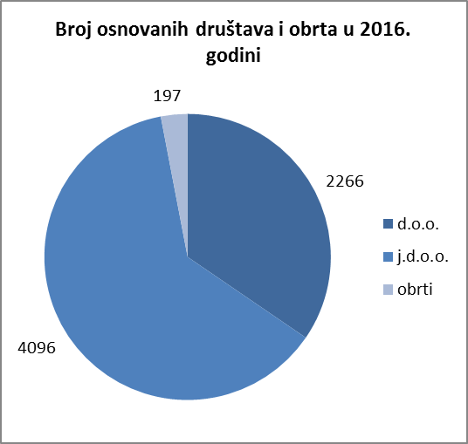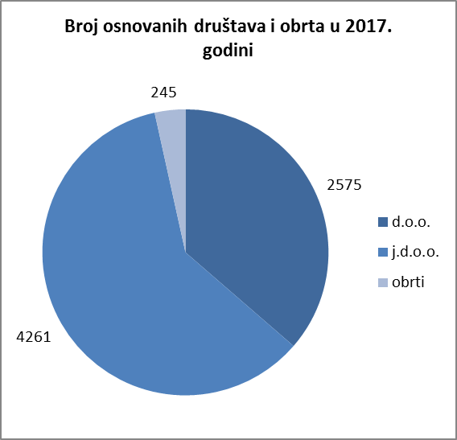
Izvor: Fina, HITRO.HR
Tijekom 2016. godine ukupno je putem servisa za HITRO.HR osnovano 6.559 društava i obrta dok je tijekom 2017. godine broj ukupno osnovanih društava i obrta putem servisa 7.081. Iz podataka prezentiranih u grafikonu 1. vidljivo je da je u 2016. godini otvoreno 197 obrta te je osnovano 2.266 d.o.o.-a i 4.096 j.d.o.o.-a, dok iz podataka grafikona 2. vidimo da je u 2017. godini otvoreno 245 obrta te je osnovano 2.575 d.o.o.-a i 4.261 j.d.o.o.-a.
Grafikon 3. Broj otvorenih društava i obrta od 1. siječnja do 31. prosinca 2018. godine

Izvor: Fina, HITRO.HR
U razdoblju od 1. siječnja do 31. prosinca 2018. godine ukupno je putem servisa HITRO.HR otvoreno 6.822 trgovačkih društava i obrta. Od toga je otvoreno 128 obrta i osnovano 2.347 društva s ograničenom odgovornošću (d.o.o.) i 4.347 jednostavnih društva s ograničenom odgovornošću (j.d.o.o.).
Putem servisa HITRO.HR u 2018. godini ukupno je otvoreno 6.822 poslovnih subjekata što predstavlja smanjenje od 259 jedinica, odnosno 4 % u odnosu na 2017. godinu.

